DOSSIER DE MATEMÀTIQUES 4º ESO

A continuació tens una sèrie d'exercicis i activitats relacionats amb els continguts treballats durant el curs.

El dossier s’ha de presentar en fulls DIN-A4, deixant els marges corresponents, copiant els enunciats i amb lletra clara i entenedora.

NOM:

Nom professor/a:

TEMA 1 : NOMBRES REALS

1.Calcula
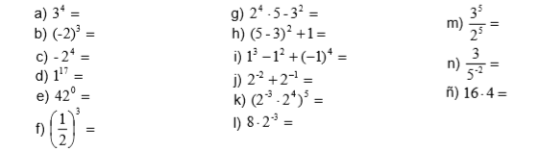

2.Expressa com una única potència
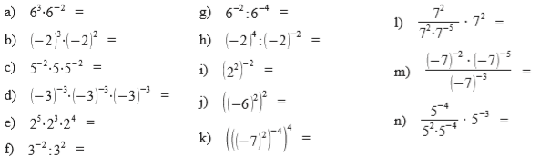
3.Expressa com una sola potència
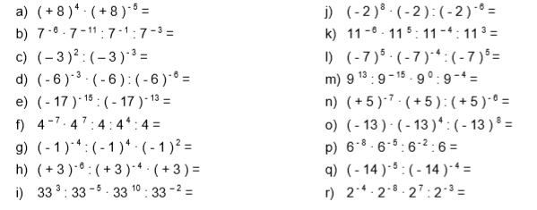
4.Expressa en forma d’arrel i simplifica
5.Expressa en forma d’ una sola potència
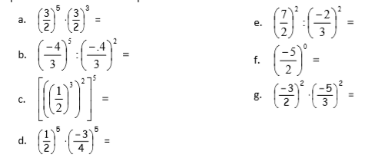

6.Simplifica les següents expressions
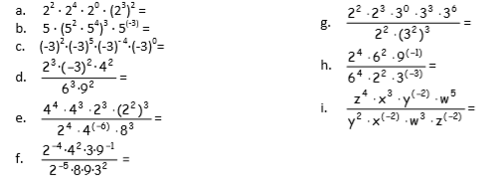
7.Simplifica al màxim els següents radicals
8.Efectua les sumes i simplifica al màxim

9.Resol les següents operacions i simplifica al màxim
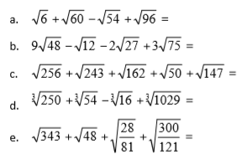

10.Calcula
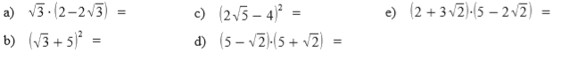
11.Racionalitza
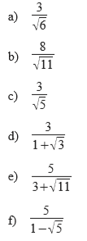
12.Racionalitza
